**PRAKTIKUM 4**

**Bootstrap 5 dan Fundamental layouting Bootstrap 5**

**A. TUJUAN PEMBELAJARAN**

1. Mahasiswa mampu menggunakan Bootstrap 5  
2. Mahasiswa mampu memahami Fundamental layouting Bootstrap 5

**B. DASAR TEORI**

**1. Bootstrap**

Bootstrap adalah framework css yang sudah berisi komponen-komponen css yang siap digunakan. Bootstrap berisi komponen-komponen untuk tipografi, formulir, tombol, navigasi, dan komponen antarmuka lainnya, serta juga ekstensi opsional JavaScript.

**2. Grid**

Grid adalah sistem layout pada bootstrap yang memungkinkan untuk membuat halaman responsive, artinya layout pada halaman web akan menyesuaikan dengn ukuran layar yang dipakai untuk mengakses halaman web tersebut.

Grid terdiri dari kontainer, baris dan kolom. Jumlah kolom maksimal pada grid berjumlah maksimal 12.

layout pada grid dapat menyesuaikan dengan ukuran layar yang digunakan. Terdapat beberapa ukuran layar untuk grid, yaitu xs, sm, md, lg, xl, dan xxl, terlihat pada gambar 5.1



Gambar 5.1

Cara penulisan grid:  
<div class="container">

            <div class="row">

                <div class="col">

                    ...

                </div>

                ...

            </div>

            ...

        </div>

contoh grid sebanyak 12 kolom

kolom2

kolom1

kolom3

kolom4

kolom5

kolom6

kolom7

kolom8

kolom9

kolom10

kolom11

kolom12

<div class="container">

            <div class="row">

                <div class="col">

                    kolom1

                </div>

                <div class="col">

                    kolom2

                </div>

                <div class="col">

                    kolom3

                </div>

                <div class="col">

                    kolom4

                </div>

                <div class="col">

                    kolom5

                </div>

                <div class="col">

                    kolom6

                </div>

                <div class="col">

                    kolom7

                </div>

                <div class="col">

                    kolom8

                </div>

                <div class="col">

                    kolom9

                </div>

                <div class="col">

                    kolom10

                </div>

                <div class="col">

                    kolom11

                </div>

                <div class="col">

                    kolom12

                </div>

            </div>

        </div>

**3. Flex**

Jika grid digunakan untuk mengatur layout secara 2 dimensi yaitu menggunakan baris dan kolom, maka flex hanya digunakan untuk layout 1 dimensi yaitu kolom saja atau baris saja.

Cara penulisan flex:

Terdapat 2 jenis flex, yaitu d-flex dan d-inline-flex

**d-flex**

…

<div class="d-flex">

            ...

</div>

**d-inline-flex**

…

<div class="d-inline-flex">

            ...

        </div>

**flex baris**

Mengatur flex dengan tampilan baris memanjang secara horisontal

Cara penulisan:

<div class="d-flex flex-row">

            ...

</div>

**flex kolom**

Mengatur flex dengan tampilan kolom turun secara vertikal

Cara penulisan:

<div class="d-flex flex-column">

            ...

</div>

**Mengatur posisi flex**

Posisi flex dapat diatur sedemikian rupa apakah diatur dengan posisi di kiri, kanan, atas, bawah, atau tengah.

Untuk mengatur posisi flex, dapat menggunakan dua cara, yaitu justify dan align

**justify content**

Untuk mengatur posisi flex secara horisontal

Cara penulisan

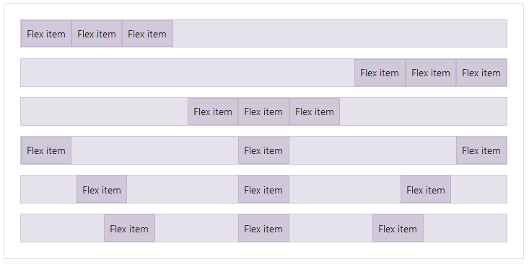

<div class="d-flex justify-content-start">...</div>

  <div class="d-flex justify-content-end">...</div>

  <div class="d-flex justify-content-center">...</div>

  <div class="d-flex justify-content-between">...</div>

  <div class="d-flex justify-content-around">...</div>

  <div class="d-flex justify-content-evenly">...</div>

**align item**

Untuk mengatur posisi flex secara vertikal

Cara penulisan:

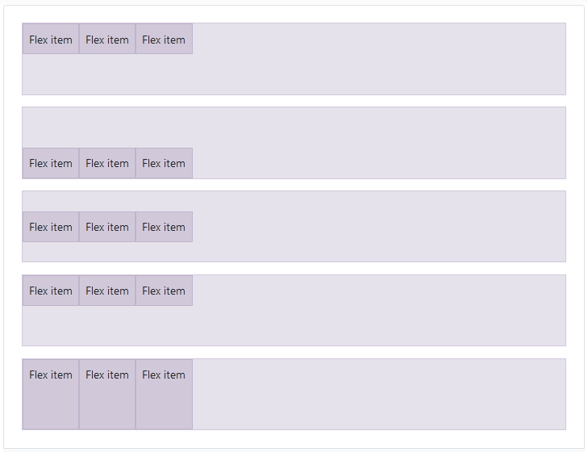

**<div class="d-flex align-items-start">...</div>**

<div class="d-flex align-items-end">...</div>

<div class="d-flex align-items-center">...</div>

<div class="d-flex align-items-baseline">...</div>

<div class="d-flex align-items-stretch">...</div>

**C. TUGAS PENDAHULUAN**

1. Bagaimana cara mengatur layout agar responsif menggunakan bootstrap?

2. bagaimana cara menggunakan grid, berikan contoh?

3. bagaimana cara menggunakan flex, berikan contoh?

**D. PERCOBAAN**

1. Setting bootstrap:

1. Download bootstrap pada website getbootstrap.com
2. Ekstrak file zip bootstrap, kemudian ambil file bootstrap.min.css
3. Masukkan file bootstrap.min.css satu folder dengan file HTML
4. Masukkan bootstrap pada file HTML dengan cara menuliskan tag link berikut:

<link rel=”stylesheet” type=”text/css” href=”bootstrap.min.css”>

2. Tuliskan dan amati kode berikut pada web browser

<section class="container" id="layanan">

        <h2 class="text-center">Layanan Kami</h2>

        <div class="row">

            <div class="col  bg-light m-3">

                penyetoran

            </div>

            <div class="col  bg-light m-3">

                penarikan

            </div>

            <div class="col  bg-light m-3">

                pembiayaan

            </div>

            <div class="col  bg-light m-3">

                deposito

            </div>

            <div class="col  bg-light m-3">

                investasi

            </div>

            <div class="col  bg-light m-3">

                asuransi

            </div>

        </div>

    </section>

3. masih dari percobaan ke 2, kecilkan layar web browser sedikit demi sedikit, kemudian amati hasilnya

4. ketiklah kode berikut dan amati hasilnya pada web browser

 <section class="container" id="harga">

        <h2 class="text-center">Daftar Harga Layanan</h2>

        <div class="d-flex">

            <div class="harga-item bg-light">harga 1</div>

            <div class="harga-item bg-light">harga 2</div>

            <div class="harga-item bg-light">harga 3</div>

        </div>

    </section>

5. masih dari percobaan ke 4, kecilkan layar web browser sedikit demi sedikit, kemudian amati hasilnya

**E. LATIHAN**

1. Buatlah desain web dengan tampilan berikut menggunakan grid bootstrap, kombinasikan dengan css jika perlu

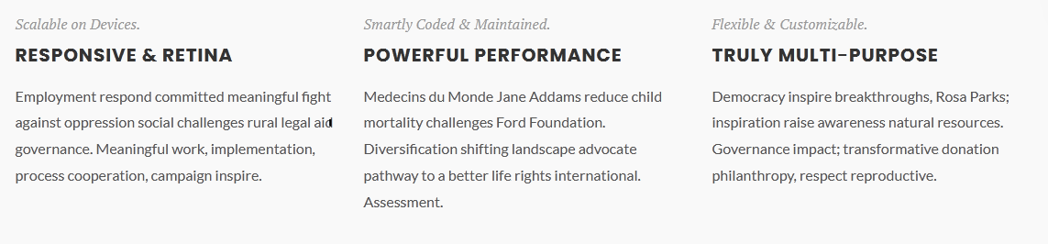

F**. TUGAS**

1. Buatlah tampilan navigasi berikut dengan menggunakan flex bootstrap, kombinasikan dengan css jika perlu, kecikan layar dan amati hasilnya



2. Buatlah tapilan galeri berikut menggunakan grid bootstrap, kombinasikan dengan css jika perlu, kecilkan layar, dan amati hasilnya



**E. LAPORAN RESMI**

Kumpulkan hasil latihan dan tugas di atas. Tambahkan analisa dalam laporan resmi.